Guía de aprendizaje
Nombre del Estudiante |  |  |  |  | Curso: 3 año A
Nombre del Estudiante |  |  |  |  | Semana 5  27 al 30 de abril de 2020
Unidad: 1 | “Explorando los números” |  | Habilidad | -Representar, argumentar
O.A.(s): | Leer números hasta 1 000 y representarlos en forma concreta, pictórica y simbólica. (OA-02)
Objetivo de la clase | Leer y representar números hasta 1.000, mostrando autonomía en su trabajo.
Docente: | Elizabeth Abarca Correa | Asignatura: |  |  | Matemática

Recuerda
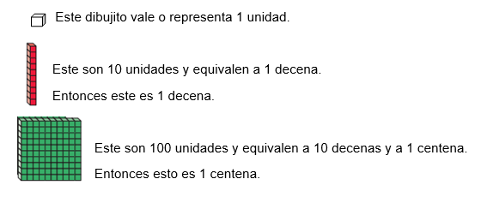

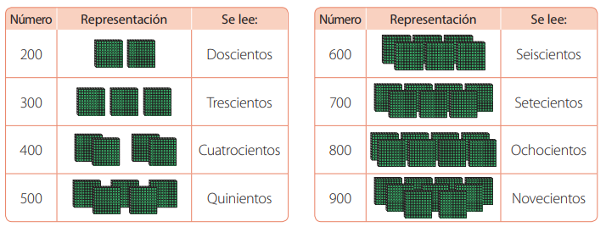
Lee en voz alta los siguientes números

Recuerda que…
La descomposición canónica consiste en formar un número a partir de la suma de otro, considerando el valor de cada número.
Ejemplo:
237= 200 + 30+ 7
462= 400 +60 +2
Realiza los siguientes ejercicios
246:

851:

691:
La composición canónica consiste en escribir un número como una suma, considerando el valor posicional de la cifra que lo forma.
Ejemplo:
300 + 50 + 7= 357
800 + 30 + 2= 832
Ahora tu…

100 + 50 + 1=

400 + 80 + 3=

900+ 10 + 6=

